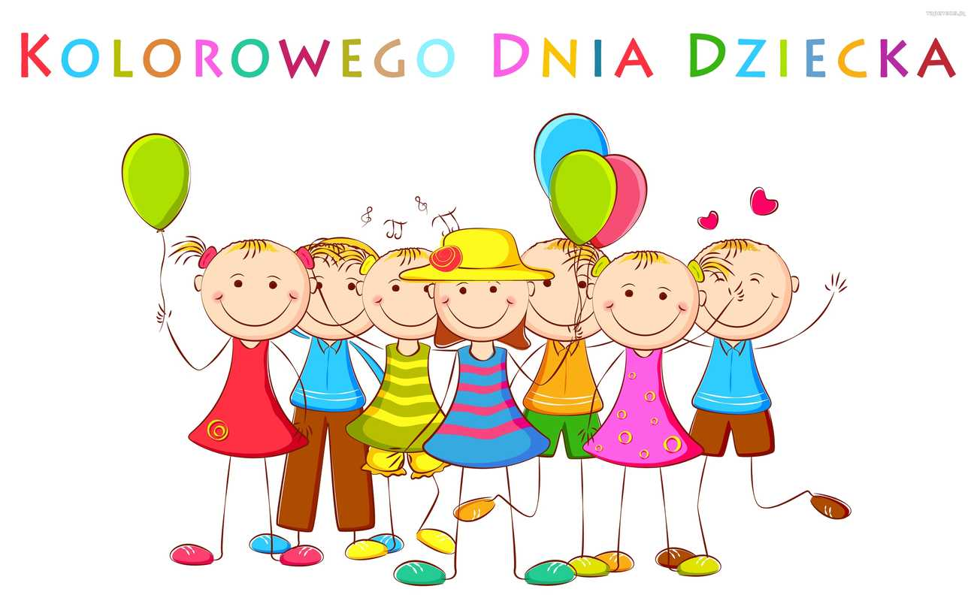

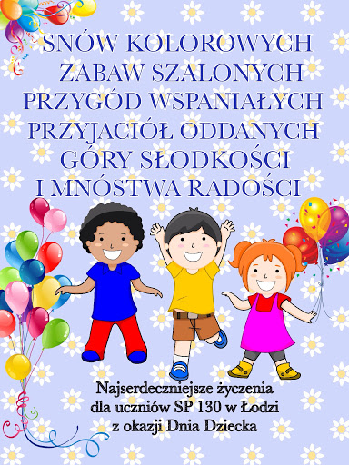
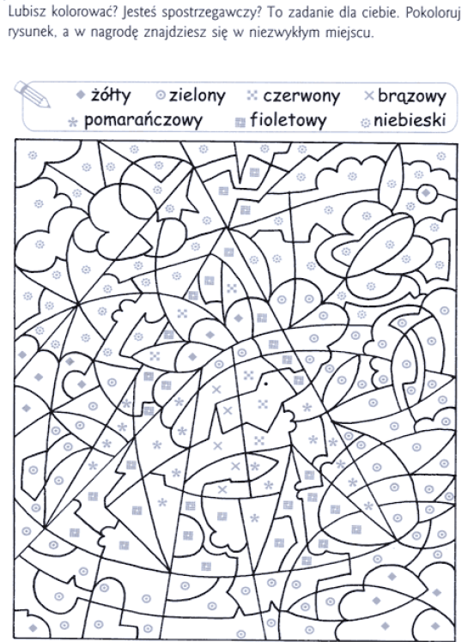
W nagrodę ułóż puzzle:
- https://puzzlefactory.pl/pl/puzzle/graj/dla-dzieci/239170-mi%C5%82o%C5%9B%C4%87
- https://puzzlefactory.pl/pl/kategorie/dla-dzieci

